Муниципальное бюджетное дошкольное образовательное учреждение
детский сад «Дюймовочка»

Познавательно - исследовательский проект «Синичкин день»

для детей второй младшей группы

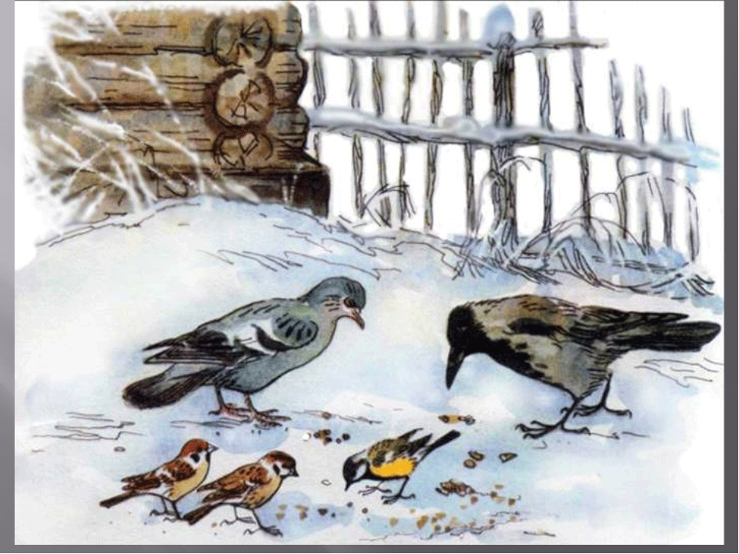

Подготовила и провела воспитатель:
Николаева Ю.В.

г. Удомля 2024г.

Тип проекта: познавательно-исследовательский.
Вид проекта: групповой.
Возраст детей: вторая младшая группа.
Продолжительность проекта: с 12.10. по 15.10.2024г.
Участники проекта: дети группы, воспитатели.

Проблема: у воспитанников недостаточно знаний о всероссийском празднике «Синичкин день»; путают зимующих и перелётных птиц.

Актуальность: Именно в дошкольном возрасте происходит становление человеческой личности, формирование начала экологической культуры. Поэтому очень важно пробудить в детях интерес к живой природе, любовь и бережное отношение к ней.
С приходом зимы, перелётные птицы улетели в тёплые края, а те, что остались, вынуждены искать себе корм сами. Мы с ребятами решили узнать: кто остаётся зимовать вместе с нами, хватает ли им еды с приходом холодов или потребность в ней возрастает.
У малышей недостаточно информации о том, кто такие зимующие птицы и почему их так называют, не сформированы навыки оказания помощи птицам.
Задача взрослых - воспитывать интерес у детей к нашим соседям по планете - птицам, желание узнавать новое об их жизни, заботиться о них, радоваться от сознания того, что делясь крохами, можно спасти птиц зимой от гибели. Дать детям элементарные знания о том, чем нужно кормить птиц зимой.
В совместной работе с родителями мы должны создать условия для общения ребенка с миром природы, научить оказывать посильную помощь нашим пернатым друзьям.

Цель: познакомить детей с всероссийским праздником «Синичкин день».
Задачи:
Образовательные:
1. Расширить знания о роли птиц в природе и жизни человека. 2. Сформировать представления о причинах гибели птиц в зимний период. 3. Научить распознавать синиц по характерным признакам.
Воспитательные:
1. Воспитывать у детей заботливое отношение к природе, желание помочь птицам в трудных, зимних условиях. 2. Формировать экологически грамотное отношение к подкормке птиц в зимний период.
Развивающие:
1. Формировать умения сравнивать, выявлять отличительные признаки. 2. Развивать творческие способности детей. 3. Развивать познавательную активность, самостоятельность, умение рассуждать, делать умозаключения.
Подготовительный этап
– постановка целей, определение актуальности и значимости проекта;
– подбор методической литературы для реализации проекта;
– подбор наглядно-дидактического материала; художественной литературы,
репродукций картин;
–подборка видеоматериалов и музыкального сопровождения (звуки птиц);
– изготовление дидактических игр.
Формы реализации проекта: • занятия (лепке, аппликации, чтению художественной литературы); • беседы;
• отгадывание загадок о птицах.
• наблюдения на прогулке;
• пальчиковая гимнастика;• рассматривание иллюстраций;
• раскрашивание картинок;
• дидактические игры;
• подвижные игры;
• прослушивание аудиозаписи (голоса птиц);
• работа с родителями;
• оформление коллективной работы.

Предполагаемый результат:
Дети знают и рассказывают о всероссийском празднике «Синичкин день». Имеют начальное представление о приспособленности птиц к среде обитания. Расширились представления о жизни птиц в природных условиях зимой. Имеют представление о зимующих и перелетных птицах. Рассказывают о помощи человека зимующим птицам. Любят и бережно относятся к природе

3. Заключительный этап:
У детей был выражен положительный эмоциональный настрой во время проведения мероприятий. Проведена работа по сплочению отношений воспитанников и педагогов.

Итог:
- В результате проведения данного у детей появилась заинтересованность в совместной деятельности.
- Созданы благоприятные условия для формирования у младших дошкольников целостного представления о жизни зимующих птиц, об их значении для природы в целом и для человека, о правилах подкормки.
- Проявляется интерес к окружающему миру, что находит отражение в детских играх, поделках, рассказах.
- Были созданы условия для развития у детей любознательности и творческих способностей.
- Закрепляется навык работы с цветной бумагой, пластилином, развивается мелкая моторика через разные виды деятельности с детьми.
- Воспитывается чувство любви и бережного отношения к природе и ко всему живому.
Продукт проектной деятельности – В итоге работы над проектом у нас получилось 2 продукта: аппликация, «Яркие синички». Поделка из пластилина «Синичка».
План реализации проекта
Дата | Мероприятие | Задачи
Работа с детьми
1 день | 1. Беседа "Синичкин день". | познакомить детей с синицей;  учить отличать синиц от других видов птиц;  воспитывать заботливое отношение и интерес к зимующим птицам;  вызвать желание помогать птицам в зимний период;
 | 2. Просмотр слайдов с изображением синиц, кормушек | закрепить в памяти у детей образ синицы;  способствовать запоминанию её отличительные признаки;  побуждать детей помогать птицам, выжить зимой.
 | 3. Прослушивание пения синиц. | сформировать у детей понятия, что синички умеют красиво петь;  побуждать относиться к пернатым с добротой;    развивать чувство прекрасного и учить детей наслаждаться природой.
2 день | 1. Чтение рассказа «Весёлая синичка». Рассуждение по рассказу. | познакомить детей с новым произведением;  в художественной форме рассказать детям о синице;  развивать внимание, память, речь, любознательность.
 | 2. Пальчиковая гимнастика «Синички». | Сколько птиц в кормушке нашей  Прилетело? Мы расскажем.  Две синицы, воробей,  Шесть щеглов и голубей,  Дятел в пестрых перышках.  Всем хватило зернышек.  развитие мелкой моторики рук;  развитие памяти, речи.
 | 3. Аппликация  «Яркие синички». | с помощью аппликации закрепить образ синицы в памяти детей;  формировать умение наклеивания;  вызвать желание сделать работу аккуратно и красиво.
3 день | 1. Чтение сказки с показом слайдов «Сказка о зимующих и перелётных птицах». | познакомить детей с новым произведением;  в художественной форме рассказать детям о зимующих и перелётных птицах;  развивать внимание, память, речь, любознательность.
 | 2. Подвижная игра «Птицелов». | показать детям новую игру;  развивать быстроту реакции и умение действовать по сигналу.
 | 3. Д. игра «Прятки» по теме «Зимующие птицы».  4. Лепка «Синичка» | закрепление у детей в памяти внешнего вида зимующих птиц;  развивать внимание, память, речь.  Формировать интерес к работе с пластилином, развивать мелкую моторику, внимание, речь, воображение, творчество.

